Практикум по программированию

ИД23-1

Маслов АН

Упражнение 1

1.1

1.2

1.3

1.4

1.5

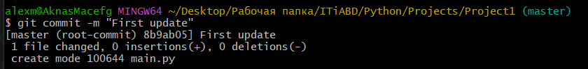

1.6

1.7

1.8

1.9

1.10

1.11

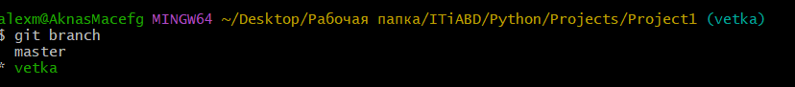

1.12

1.13

git merge

Упражнение 2

2.1

2.2

2.3

2.4

2.5

2.6

2.7

Упражнение 3

3.1

3.2

3.3

3.4

